**Гордимся Защитниками Отечества.**

В нашем саду в каждой семье есть кто-нибудь: прадедушки, прабабушки или родственники, которые участвовали в великой Отечественной войне в 1941-1945гг. Сегодня память о подвигах наших отцов, дедов, прадедов мы храним в наших сердцах, они не жалея себя, своих сил и здоровья, совершали подвиги, спасая человеческие жизни, порой рискуя своей собственной, не задумываясь, приходят на помощь погибающим, терпящим бедствие, нуждающимся в помощи. Помогать ближнему, не бросать его в беде, не бояться отдать жизнь за Родину - это в нашем национальном характере, который ковался веками напряженного труда и подвигов многих поколений россиян. Мы почитаем своих героев, испытывая непроходящее чувство благодарности и преклонения перед ними.

А сейчас, в наши дни, наши отцы и дедушки тоже участвуют в СВО, защищают нашу землю от нацистов. Сегодня нас также окружают много героев. Чтобы наши дети чтили и помнили о них.

В нашем саду мы сделали «Стену Памяти Защитников Отечества». Дети очень заинтересовались героями. Во время Специальной Военной Операции, присвоили звание героя России 11 якутян. Детям было интересно узнать, как наши земляки, защищая нашу землю получили звание Героя России, проявляя доблесть и отвагу.

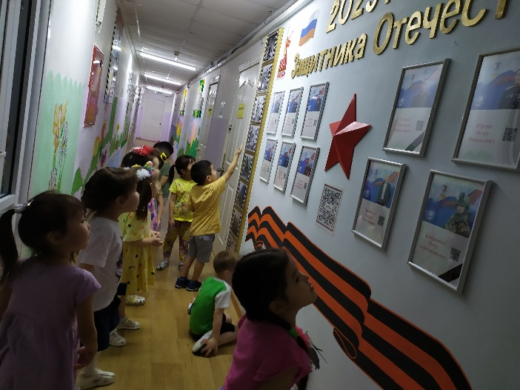

К празднику 9 мая проходила в детском саду акция «Бессмертный полк в детском саду», очень важное и необходимое мероприятие. Растить настоящих граждан страны и будущих защитников Отечества нужно с самых юных лет. Ведь в детском возрасте закладываются основы патриотизма и уважения к истории. Дети должны знать, что Великую Победу от мала до велика, ковал на фронте и в тылу весь Советский народ. При этом помогали фронту и дети.

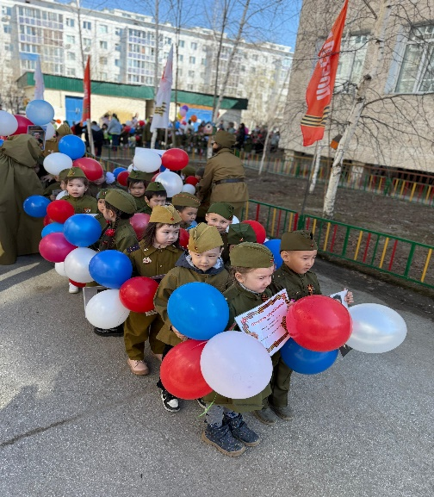 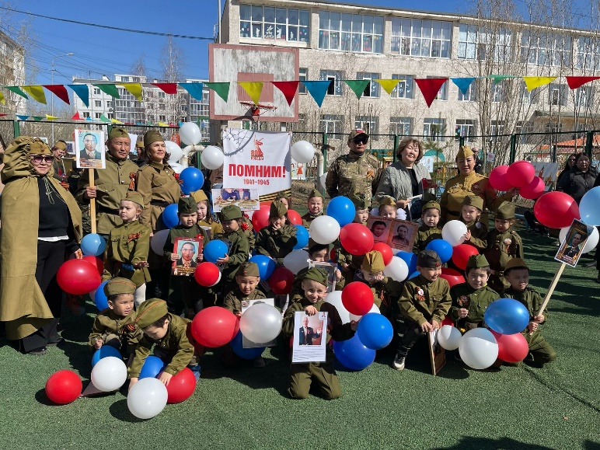

Мы, воспитанники детского сада «Золотинка» средней группы «Солнышко» присоединились к формату проведения шествия «Бессмертный полк». Ребята вместе с родителями подготовили портреты своих прадедов и прабабушек, своих родных – героев, участвовавших в Великой Отечественной войне.

Шествие началось с небольшого митинга. Колонну «Бессмертного полка» воспитанников, родителей, воспитателей открыли средняя группа «Солнышко», где все были одеты в солдатскую форму и с шаром трех цветов: белый, синий, красный. Колонна прошла по всей территории детского сада, с портретами, пронеся с собой семейные истории и воспоминания каждого ребенка. Во время парада его маленькие участники с гордостью несли в руках портреты – участников Великой Отечественной войны. Парад принял участник-ветеран специальной военной операции Иванов С.И. На центральной площадке почтили память погибших героев минутой молчания. Воспитанники старшей группы «Лучик» прочитали стихи о войне, тем самым почтили память о наших прадедах.

Такие мероприятия имеют огромное значение для воспитания патриотических чувств у наших детей. Это способствует формированию любви к Родине, уважения к ее героям и их подвигам. Патриотическое воспитание- это не только слова и рассказы, но и наглядные примеры. «Бессмертный полк» - стал таким примером для наших детей. Он позволил им увидеть лица своих героев- прадедов, узнать об их жизни и подвигах.

Мы уверены, что такие мероприятия будут продолжаться и в будущем, помогая нам воспитывать настоящих патриотов. Мы будем гордиться нашими Защитниками родины!

